Funcional.

- Ingreso Usuario y Contraseña
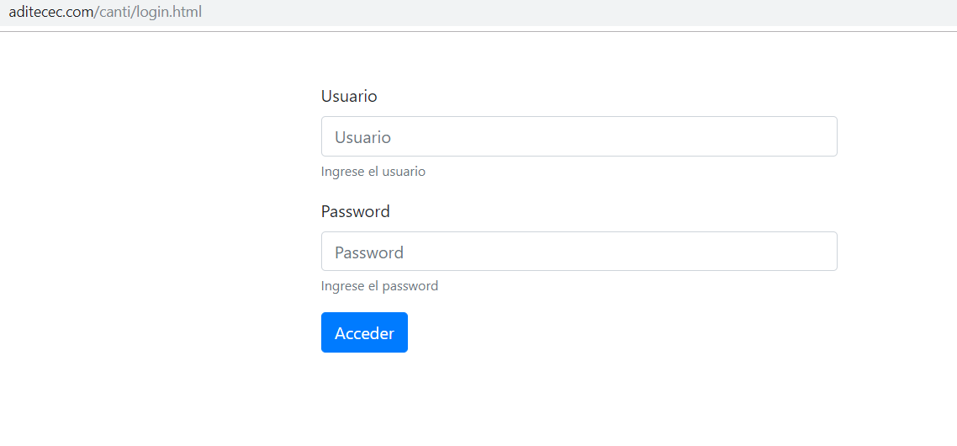
- Creación de Perfiles

- Administrador
- Supervisor para cada campaña
- Agente
- Ventas
- Reportería

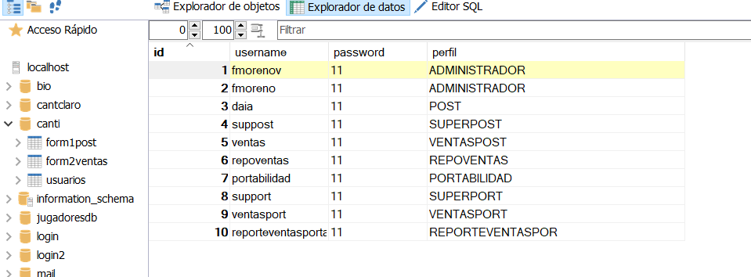

- Proceso
Agente (Inbound puede ser perfil para agente: Campañas: PORTABILIDAD, INBOUND, HFC, TELEVISION, POSTPAGO, ETC)
Al ingresar debe llenar la siguiente interface
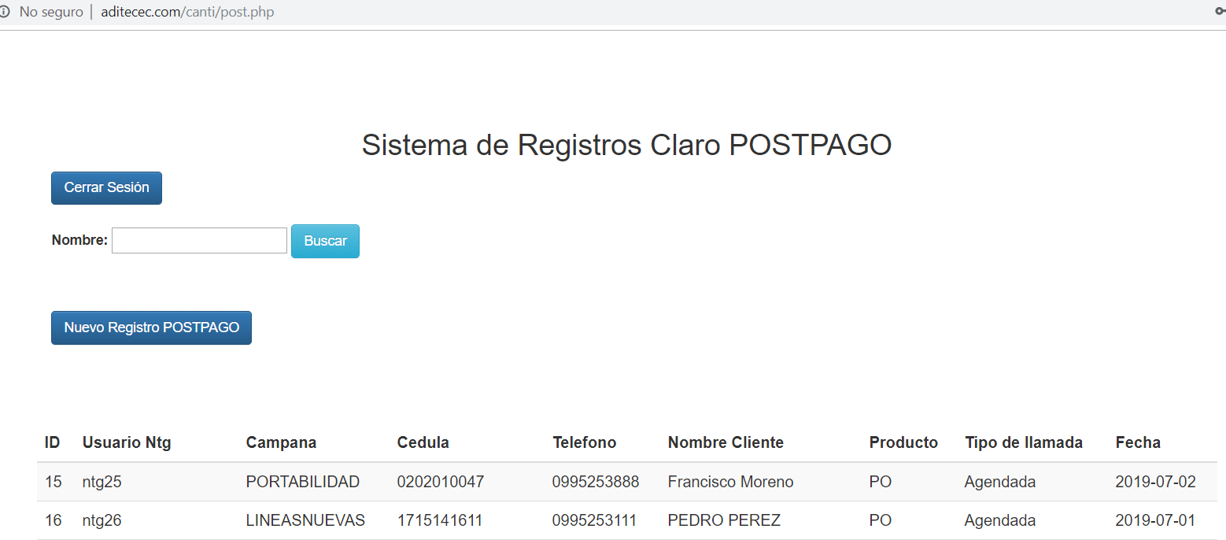
Nota. Ejemplo este usuario es de POSTPAGO
- Entra la llamada el asesor contesta pide el numero de cedula ve si existe el registro en el BUSCAR entonces si encuentra el tiene la capacidad de crear uno nuevo y si no encuentra igual. (ESTO FUNCIONA PARA TODOS LOS AGENTES CON LOS PERFILES ANTES MENCIONADOS)

- El agente puede crear uno nuevo con los siguientes datos.

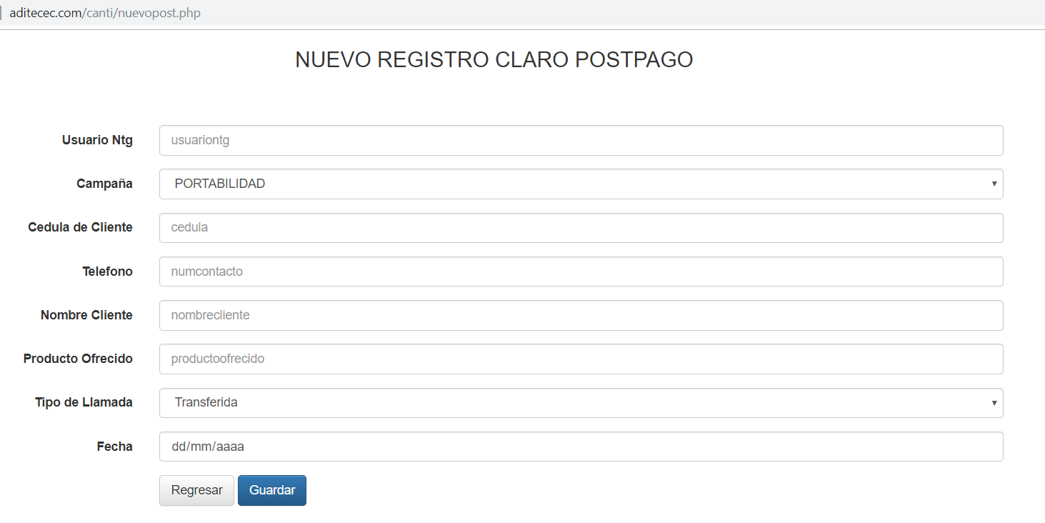
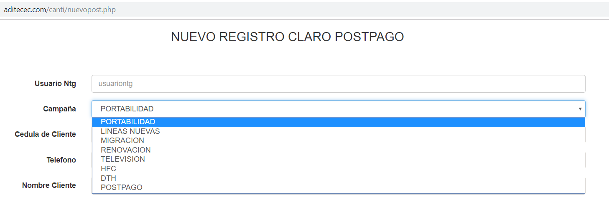

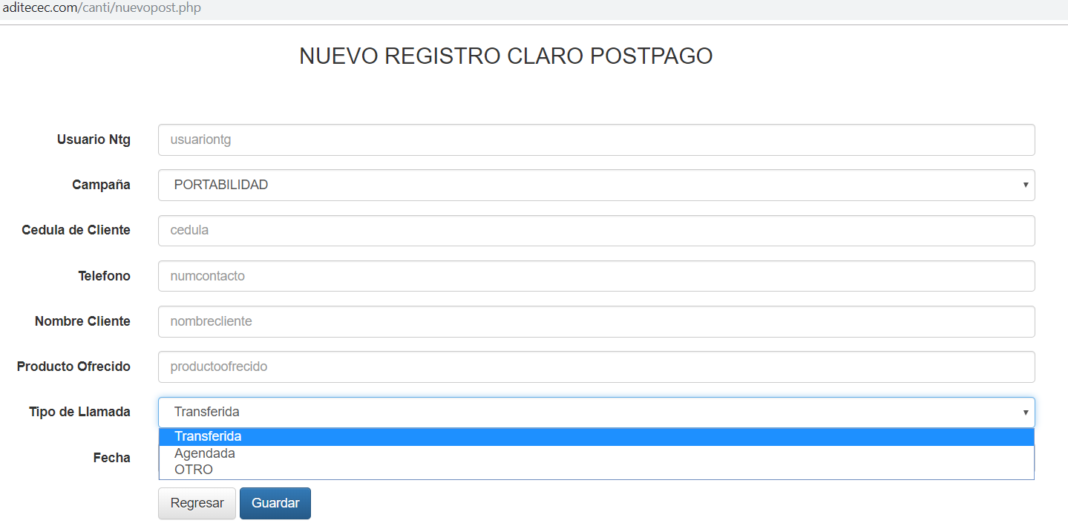

- Guarda la información.

- El supervisor de esta campaña en este caso supervisor de CAMPAÑA POSTPAGO se loguea va a observar solo los registros gestionados de su CAMPAÑA (Ahora vamos a ingresar con un usuario supervisor de PORTABILIDAD)

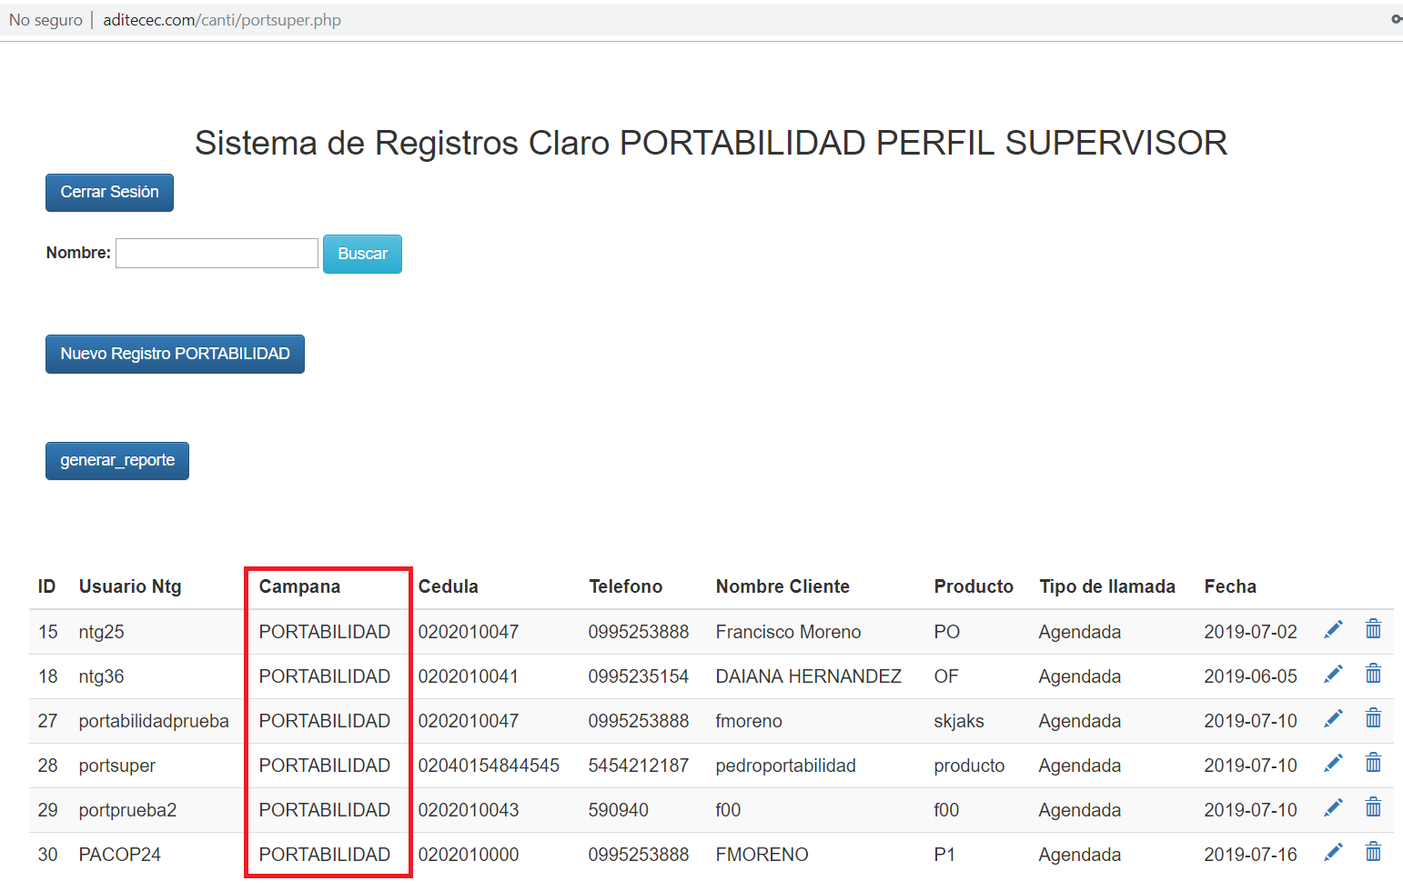

- El genera el reporte y le aparecen solo los registros de su campaña
- Aquí viene la idea de los registros con en el crm GYE q desarrollamos pasar a usuarios de ventas para que gestiónen. Es decir que este supervisor pueda escoger por un check uno o vario registros y pasar aleatoriamente a usuarios de ventas.

- Ahora entro con usuario de venta
- Lo que me paso el supervisor de la campaña yo gestiono para la venta y este usuario de ventas busca el dato y procede a gestionar

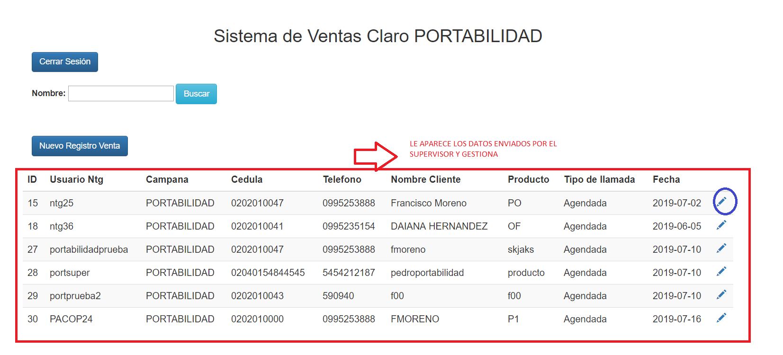

B. edita en la gestión y llena este formulario que ya trae los datos del agente y este usuario de ventas tipifica en tipo de gestión si es venta no venta o volver a llamar

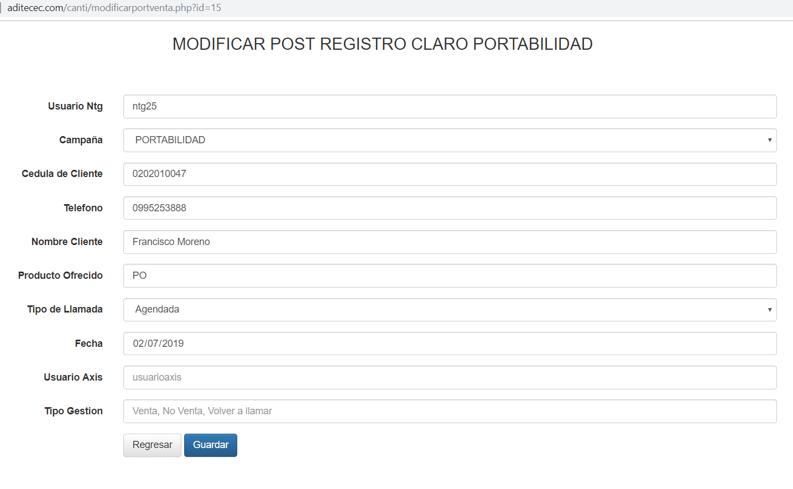

- Viene el ultimo perfil de reporteria que ve las gestión de los vendedores
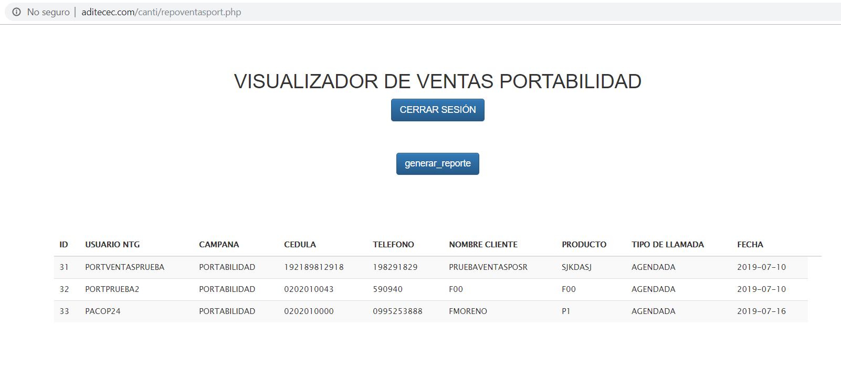
Genera reporte

- Y la idea también que en el perfil de agente pueda ver su sus gestiones q hicieron que estatus quedaron luego que el vendedor haga la gestion de venta (VENTA, NO VENTA, VOLVER A LLAMAR)

Nota Falta la parte del aleatorio en imágenes que esa ya lo tenias desarrollado. Las otras son formularios con perfiles.

